云计算第二次作业

陈奎-2017221303023

1. **ZStack部署前有哪些准备工作？**

①获取安装包ISO文件。

②核对硬件设备。最低配置是4CPU、8G内存、200G主存储、200G镜像服务器空间。最小配置仅适用于测试环境。

③镜像刻录U盘。在 Windows 环境下，管理员使用 UltraISO 工具可 把 ISO 文件刻录到 U 盘。

④安装ZStack基础系统

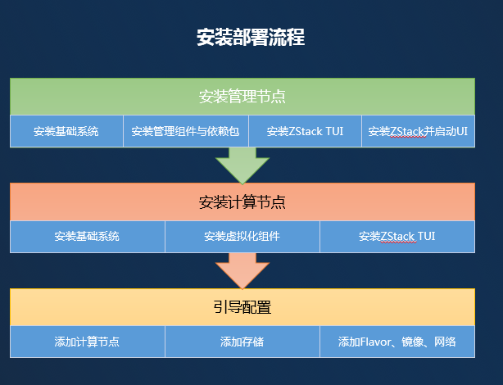

1. **写出ZStack无缝升级步骤？**

①升级ZStack之前，需准备好新版本ISO包，上传到管理节点/opt/目录下

②升级ZStack之前，需对数据库进行备份。

# zstack-ctl dump_mysql

③执行以下命令升级ZStack到最新稳定版本。

#zstack-upgrade ZStack-x86_64-DVD-3.6.0-c74.iso

1. **安全组的使用场景？**

给云主机提供三层网络防火墙控制，控制TCP/UDP/ICMP等数据包进行有效过滤，对指定网络的指定云主机按照指定的安全规则进行有效控制。

1. **ZStack负载均衡器需要什么组件来实现？**

负载均衡用于保障在云平台中部署的业务提供连续可靠的服务。在ZStack平台需依赖云路由来完成该功能，因此需要云路由模式创建私有网络或使用VPC路由创建VPC网络。

1. **在安装Windows操作系统时除了挂载Windows安装镜像，还需挂载什么镜像？**

CentOS7系统镜像

1. **在封装Linux镜像时使用什么命令修改主机名？**

在CentOS 7中，执行命令

#hostnamectl set-hostname localhost.domain.com

指定hostname名称为localhost，可以更改主机名为其他

1. **使用什么命令查看ZStack状态？**

状态检查：ZStack-ctl status

正常状态为：

MN status: Running

UI status: Running

1. **性能TOP5的使用场景？**

性能TOP5是面向运维人员推出的可视化性能监控页面，在该页面可直观便捷查看物理机、云主机、路由器、虚拟IP、三层网络资源各种监控指标的TOP5信息，从而方便运维人员直观掌控云平台实时资源状态。